MOÇÃO Nº 131/2020

Manifesta apelo ao Poder Executivo Municipal para intensificação da Operação “Tapa Buracos” na Rua Conchal, defronte ao nº 312, no bairro São Joaquim, neste município.

Senhor Presidente,
Senhores Vereadores,

CONSIDERANDO que este vereador foi procurado por munícipes residentes no bairro São Joaquim, mais precisamente da Rua Conchal, próximo ao número 312, para intermédio junto a este Poder Executivo Municipal no que tange serviços de manutenção em buracos de via pública;

CONSIDERANDO que, este vereador esteve in loco e pode constatar que a atual situação é crítica, com vários buracos um próximo de outro, trazendo riscos de acidentes

CONSIDERANDO ainda que tais buracos, além de trazer transtornos aos motoristas, devido avarias nos veículos que podem vir a ocorrer, também traz riscos de acidentes, devido manobras arriscadas de motoristas e motociclistas tentando desviar dos buracos;

CONSIDERANDO que, este vereador esteve in loco e pode constatar que a atual situação é crítica, com vários buracos um próximo de outro, trazendo riscos de acidentes.

CONSIDERANDO que é preciso resolver o problema o quanto antes, para evitar que ocorra acidentes e piore cada vez mais as condições da via pública supracitada;

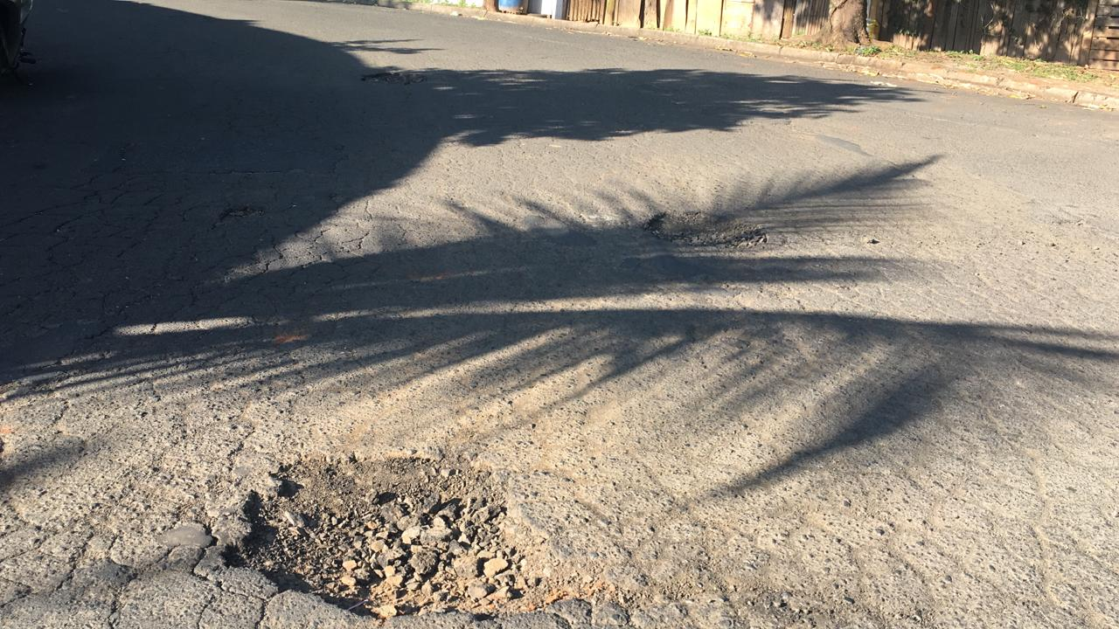

Ante o exposto e nos termos do Capítulo IV do Título V do Regimento Interno desta Casa de Leis, a CÂMARA MUNICIPAL DE SANTA BÁRBARA D’OESTE, ESTADO DE SÃO PAULO, apela ao Poder Executivo Municipal para intensificação da Operação “Tapa Buracos” na Rua Conchal, próximo ao nº 312, no bairro São Joaquim, neste município.

Plenário “Dr. Tancredo Neves”, em 06 de março de 2020.

JESUS VENDEDOR

-Vereador-

